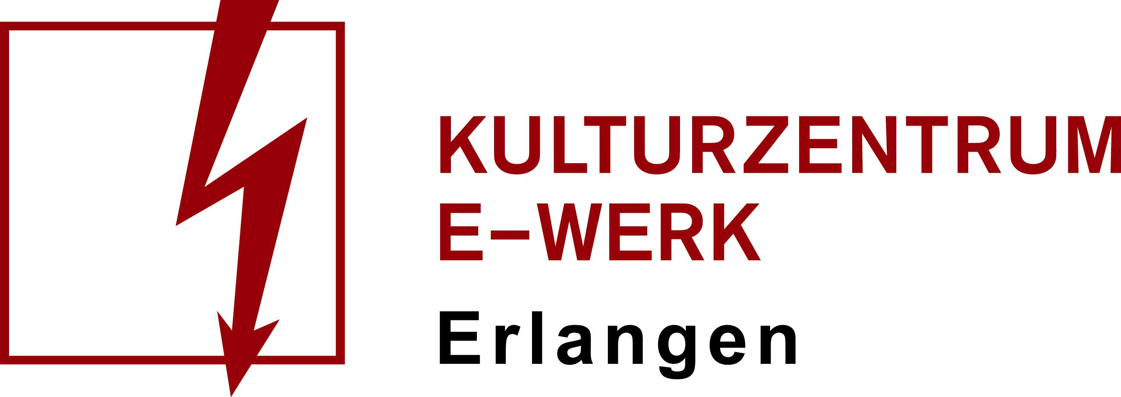

Pressemitteilung
Goldroger
"Diskman Legends" Tour 2021

Mittwoch, 07.04.2021 /// E-Werk, RAUM
Einlass: 19 Uhr /// Beginn 20 Uhr /// Art: Konzert
Genre: Hip-Hop /// Unbestuhlt
Vorverkauf: ab 25,70 Euro /// AK: tba
Präsentatoren. DIFFUS; JUICE
Ticketlink: https://e-werk.reservix.de/p/reservix/event/1511117
Facebook-Veranstaltung: Lhttps://www.facebook.com/events/3810335992325909/

Mit “Diskman Legends” kommt Goldroger, nach der in Deutschland ausverkauften ANTISHOCK Tour, wieder zurück in deine Stadt.
Auch dieses Mal wird komplett neues Live-Material präsentiert, sowie die neuen Tracks des DISKMAN ANTISHOCK Releases aus 2019.

Im Frühjahr 2020 folgt außerdem der 2. Teil der DISKMAN ANTISHOCK LP auf Irrsinn Tonträger.

Weitere Informationen zum Veranstalter/Künstler*in/Agentur/Band:
Website:
Facebook: https://www.facebook.com/events/3810335992325909/
Instagram: https://www.instagram.com/ichbingoldie/?hl=de
Twitter: https://twitter.com/ichbingoldie?ref_src=twsrc%5Egoogle%7Ctwcamp%5Eserp%7Ctwgr%5Eauthor
Spotify: https://open.spotify.com/artist/3sAbVxYjczgrSmGrxcu7bM
YouTube: https://www.youtube.com/channel/UC9_Ep6GzV6JG7cHtf3Tyy4Q

